Отчет о проделанной работе

в период дистанционного обучения.

Старшая разновозрастная группа.

Тематическая неделя: «Я здоровье берегу – сам себе я помогу!».

Воспитатель: Ковалевская Елена Владимировна

Музыкальный руководитель: Лукманова Яна Олеговна

12.05.2020

**Непосредственно образовательная деятельность. Ознакомление с окружающим миром.**

**Тема: «Своё здоровье берегу – сам себе я помогу!»**

**Цель:** формирование представления о **здоровье** как одной из главных ценностей человека.

**Задачи:**

• Формировать представления детей о том, что **здоровье** - главная ценность человеческой жизни.

• Расширять знания о том, что полезно и что вредно для **здоровья.**

• Уточнить представления о предметах личной гигиены, и о благотворном воздействии спортивных упражнений на **здоровье человека.**

• Развивать умение заботиться о своем **здоровье**.

• Воспитывать у детей правильное отношение к **здоровью.**

• Развивать связную речь умение поддерживать беседу, отвечать на вопросы.

• Выражать психоэмоциональное и психофизическое состояния

Детям и родителям был предложен кроссворд о вещах и предметах, которые поддерживают чистоту нашего тела и борются с микробами, поиграть в игру «Полезно-вредно», «Правила гигиены».

В обучении приняли участие: 7 воспитанников.

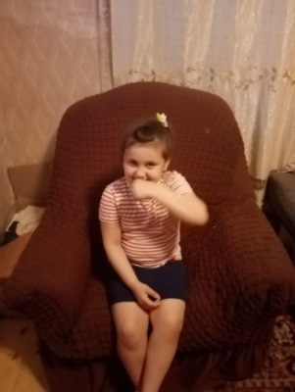

**Непосредственно образовательная деятельность. Музыкальное развитие.**

**Тема: «**Если хочешь быть здоров **»**

**Цель:** Формирование привычки к здоровому образу жизни.

**Задачи:**

* Сохранять и укреплять физическое и психическое здоровье детей.
* Создавать условия, обеспечивающие эмоциональное благополучие каждого ребёнка.
* Повышать адаптивные возможности детского организма с помощью здоровье сберегающих технологий (активизировать защитные свойства, устойчивость к заболеваниям)

Детям был предложен видео-ролик с музыкальным сопровождением на тему: «Закаляйся, если хочешь быть здоров», муз. В.Соловьёва-Седова. Фонопедическое упражнение «Вежливые слова»*( укрепление хрупких голосовых связок детей, профилактика заболеваний верхних дыхательных путей****)***. Дыхательные упражнения «Цветы», Собачка», «Лягушка», «Бегемотик», «Покатаем куклу*» (влияние на обменные процессы, улучшение дренажной функции бронхов)*..Игровой массаж «Расческа» *(нормализует вегетососудистый тонус).*

В обучении приняли участие: 6 воспитанников.

